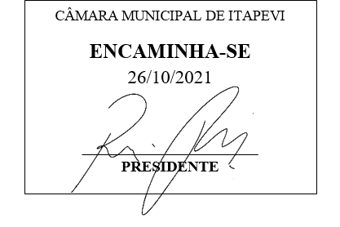
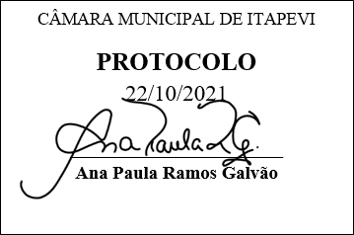
INDICAÇÃO Nº 2081/2021

Súmula: - Solicito Informações do Executivo, junto ao Secretário de Segurança e Mobilidade Urbana, Sr. Mantovani Franco, se há a possibilidade de reavaliar o plano de carreira da Guarda Civil Municipal.

INDICAÇÃO à Mesa, após ouvido o Douto Plenário na forma regimental vigente, seja oficiado ao Excelentíssimo Senhor Igor Soares Ebert, Prefeito Municipal, junto ao Secretário de Segurança e Mobilidade Urbana, Sr. Mantovani Franco se há a possibilidade de reavaliação do plano de carreira da Guarda Civil Municipal.
Justificativa
Senhor Presidente:-
Senhores Vereadores:-
Senhoras Vereadoras:-
Trata-se de uma solicitação visando as melhorias das condições de trabalho e plano de carreira da Guarda Civil Municipal.
O trabalho da Guarda Municipal é essencial para o crescimento, desenvolvimento e segurança de nossa cidade e de nossos munícipes. E o plano de carreira é uma forma de recompensa ao belo trabalho realizado em todos esses anos.
Porém, alguns pontos foram observados pelos próprios guardas que podem ser melhorados para que, dessa forma, haja um maior reconhecimento de todo trabalho e esforço dispensado por esses.
Diante do exposto aguardamos um retorno, certos da costumeira compreensão de Vossa Senhoria, aproveitamos o ensejo para renovar votos de elevada estima e consideração.

Sala das Sessões Bemvindo Moreira Nery, 07 de junho de 2021.

